Урок биологии в 8 классе
Тема урока: Витамины.
Место урока в рабочей программе: второй урок в разделе «Обмен веществ и энергии».
Цель: организация продуктивной деятельности школьников, направленной на достижение ими следующих результатов:
1. предметных:
- понимание витаминов как веществ, необходимых для регуляции обмена веществ, их роли в организме, содержании в пище;
- представление о суточной потребности организма в витаминах;
- проявления авитаминозов и меры их предупреждения.
2. метапредметных:
освоение способов деятельности:
- познавательной:
- определение структуры объекта познания, поиск и выделение значимых функциональных связей между частями целого;
- использование для познания окружающего мира различных методов (наблюдение, эксперимент);
- выделение характерных причинно-следственных связей;
- сравнение, сопоставление, ранжирование объектов по одному или нескольким предложенным основаниям, критериям;
- умение различать факт, доказательство, гипотезу.
- информационно-коммуникативной:
- умение вступать в речевое общение, участвовать в диалоге (понимать точку зрения собеседника, признавать право на иное мнение);
- владение монологической и диалогической речью;
- приведение примеров, подбор аргументов, формулирование выводов;
- отражение в устной и письменной форме результатов своей деятельности.
- рефлексивной:
- осознанное определение сферы своих интересов и возможностей;
- поиск и устранение возникших трудностей;
- умение работать в группе и индивидуально;
- владение навыками контроля и оценки своей деятельности, оценивание своих учебных достижений;
- умение ставить личностные цели и оценивать степень их достижения.
- 3. личностных:
- развитие умения учиться самостоятельно;
- развитие умения контролировать процесс и результат своей деятельности;
- научиться применять знания к решению новых проблем;
- обогащение словарного запаса для умения точно и грамотно излагать свои мысли;
- совершенствование умения выдвигать гипотезы, отыскивать доказательства и рассуждать логично.
Тип урока:
по ведущей дидактической цели: урок изучения нового материала;
по способу организации деятельности: индивидуально-групповой;
по ведущему методу обучения: проблемно-поисковый.
Методы обучения: проблемно-поисковый (решение проблемных задач); словесные (беседа, диалог); наглядные (работа с рисунками, схемами, учебником); практические (составление схем, таблиц, поиск информации); дедуктивные (анализ, применение знаний, обобщение).
Оборудование и материалы:
для учителя: компьютерная презентация, компьютер, проектор; «витаминная корзина» - аскорбиновая кислота, апельсин, апельсиновый сок, лук, пшено, гречка, ржаной хлеб, овсяная крупа, печень, морковь, фасоль, сыр, яйцо, рыбий жир (аквадетрим), картинка с изображением солнца;
для учащихся: маршрутный лист, сигнальные карточки; оборудование для выполнения лабораторной работы; пробирка, пипетка, вода, крахмальный клейстер, йод, раствор аскорбиновой кислоты, сок лука, апельсин, апельсиновый сок.
Этапы урока:
№ п/п | Этап урока | Время
1. | Организационно-мотивационный этап. | 2 мин
2. | Этап формулирования темы и цели урока, личностных целей. | 3 мин
3. | Этап «открытия» новых знаний | 5 мин
4. | Первичное закрепление | 5 мин
5 . | Лабораторная работа | 5мин
6. | Домашнее задание | 1 мин
7. | Изучение нового материала | 5 мин
8. | Подведение итогов урока. Рефлексия. | 4 мин

Ход урока:
Этап урока | Продо-  лжите-  льность | Деятельность учителя | Деятельность учащихся
1.Орга-  низаци-  онно-мотива-  цион-  ный  этап. | 2 мин | Здравствуйте, дорогие ребята и уважаемые взрослые. Как хорошо, что мы приветствуем друг друга каждый день такими словами, то есть желаем здоровья. Здоровье - это самое ценное, что есть у человека. Следовательно, мы должны бережно к нему относиться, постоянно о нем заботиться. На состояние нашего здоровья влияет множество условий. Одно из них – пища. Кроме белков, жиров, углеводов, воды и минеральных солей к нам в организм в очень малых количествах должны поступать еще одни вещества. Хотите узнать, что это за вещества? Тогда вам разрешается задавать любые вопросы, на которые я могу ответить «да» или «нет». | Задают вопросы
2. Этап форму-лирова-  ния темы  и цели урока, личнос-  тных целей. | 3 мин | Итак, сегодня на уроке мы поговорим о витаминах (слайд 1). Что вы знаете о витаминах? Вы много знаете о витаминах. Может, и не стоит их изучать? Что бы вы хотели еще узнать об этих удивительных веществах, которых называют «эликсиром жизни»? | Ответы детей  Определение личностной цели (слайд 2), отметить ее в маршрутном листе (ПРИЛОЖЕНИЕ I)
3. Этап «откры-тия» новых знаний | 5 мин | Витамины – органические вещества, поступающие с пищей, необходимые для регуляции обмена веществ. Если витамины в организме отсутствуют, возникает заболевание – авитаминоз.  В настоящее время известно более 25 витаминов. Их обозначают латинскими буквами А, В, С, D и т. д. Некоторые из них образуют целые группы, например, витамин В. Для того, чтобы было понятно, о каком именно витамине идет речь, внизу справа ставят индекс, например, В6, В12. Все витамины делятся на две большие группы: водорастворимые и жирорастворимые (слайд 3). У меня на столе поднос с витаминами. Я предлагаю вам взять по одному витамину. А теперь разобьемся на группы. Кто выбрал аскорбиновую кислоту, апельсин, апельсиновый сок, лук – витамин С (получает карточку). У кого пшено, гречка, ржаной хлеб, овсяная крупа – витамин В (получает карточку). Печень, морковь, фасоль, сыр – витамин А. Кому досталась печень, яйцо, рыбий жир (аквадетрим) и солнышко – витамин D (получает карточку). Находим каждый свое место и продолжаем работать. Откройте учебники на стр. 189. Группа С находит материал про витамин С и готовит о нем рассказ по плану (слайд 4). Аналогично работают группы В, А и D (слайд 5, 6, 7, 8).  После самостоятельной работы с текстом учебника учащиеся выступают с рассказом о витамине.  Оцените свою работу в маршрутном листе (слайд 9).  Я предлагаю вам обобщенную таблицу о витаминах (Приложение II). Можете пользоваться ею сейчас на уроке и вклеить в рабочую тетрадь. | Деление витаминной корзины  Работа с текстом учебника  Рассказ о витамине.  Оценка работы в маршрутном листе
4. Перви-чное закре-пление | 5 мин | А сейчас я предлагаю вам сыграть несколько ролей. Каждая группа вытягивает по карточке с заданием (Приложение III). На обсуждение дается одна минут. Затем вы должны представить ответ. Кто согласен, поднимает зеленую карточку (слайд 10). Если у кого-то другое мнение, поднимает красную карточку. Оцените свою работу в маршрутном листе. | Групповая работа по карточкам, обсуждение вариантов ответов.  Оценка в маршрутном листе
5. Лабо-раторная работа | 5 мин | Присутствие некоторых витаминов в продуктах питания можно определить в домашних условиях. Сейчас мы попробуем определить содержание витамина С (слайд 11). (Выполнение лабораторной работы по инструкции). Давайте сделаем вывод: где содержится витамин С. Как вы думаете, почему в консервированном апельсиновом соке витамина С содержится очень мало? Что нужно делать для того, чтобы сохранить витамины? | Выполнение лабораторной работы  Ответы детей
6. Дома-шнее задание | 1 мин | Этот вопрос будет домашним заданием: составить памятку «Как сохранить витамины в пище» (слайд 12). | Запись домашнего задания в дневник
7. Изуче-ние нового матери-ала | 5 мин | В одном из своих стихотворений А.С. Пушкин писал: «Я не люблю весны. Весной я болен». Как вы думаете, с чем это было связано? Весной, устав от долгой зимы, не видя солнца, без свежих фруктов и овощей большинство людей ощущают усталость. Наблюдаются признаки авитаминоза. Чтобы восполнить запас витаминов в организме, можно воспользоваться синтетическими препаратами, которые в большом количестве продаются в аптеке (слайд 13). Современные витаминные препараты можно разделить на профилактические и лечебные. Первые удовлетворяют 50% суточной потребности организма – их принимают с учетом того, что вторую половину мы получаем с едой. Что касается других, то они дают организму 100% нормы витаминов. Но следует помнить, что передозировка витаминами также вредна, как и их недостаток. Поэтому витамины следует принимать строго по рекомендации доктора. А какие витамины – синтетические или натуральные – полезнее? Конечно же, натуральные, они легче усваиваются организмом, никогда не вызывают гипервитаминозов, т.е. ими нельзя перенасытить организм , и никогда не вызывают отравления. | Ответы детей
8. Подве-дение итогов урока. Рефле-ксия. |  | Подведем итог урока. Витамины – биологически активные вещества, способствующие образованию ферментов в организме человека. Они находятся в растительной, а так же в животной пище. Для нашего организма нужно очень небольшое количество витаминов в сутки. Если витаминов в организме слишком мало - это гиповитаминоз, слишком много – гипервитаминоз, если почти нет- авитаминоз (слайд 14). Такое содержание витаминов может привести к болезни или смерти человека.  У Пушкина есть и такие строки: «И с каждой осенью я расцветаю вновь». Как вы понимаете смысл его слов? Вот и мы сейчас будем пожинать плоды своего труда (слайд 15).  Плоды – дело прошло полезно, плодотворно.  Цветок – довольно неплохо.  Витаминная трава – что-то было, конечно, но могло быть и лучше  Жёлтый лист – пропащий день. (ПРИЛОЖЕНИЕ IV)  А теперь подсчитаем итоговое количество баллов:  13-14 баллов – «5»  10- 12 баллов – «4»  7 -11 баллов – «3»  Спасибо, ребята, за работу. Желаю всем 12 месяцев крепкого здоровья, 52 недели хорошего настроения и 365 дней приятного аппетита и натуральных витаминов. | Рефлексия  Подсчет баллов, выставление оценок

ПРИЛОЖЕНИЕ I
Маршрутный лист
Тема урока: Витамины – «эликсир жизни».
Фамилия, имя ______________________________
Список личностных целей  - Развитие умения учиться самостоятельно;  - Развитие умения контролировать процесс и результат своей деятельности;  - Научиться применять знания к решению новых проблем;  - Обогащение словарного запаса для умения точно и грамотно излагать свои мысли;  - Совершенствование умения отыскивать доказательства и рассуждать логично. | Моя личностная цель  №______
Оценивание работы:
2 балла - если вы считаете, что достаточно потрудились в поиске решения предлагаемого задания;
1 балл - если чувствуете, что выяснили для себя смысл задания с помощью одноклассников, но могли бы приложить больше усилий для самостоятельного поиска ответа.
Задание 1. Составление рассказа о витаминах по плану: _________
План
1. Роль в организме
2. Авитаминоз
3. Признаки заболевания
4. Где содержится
5. Суточная норма
Публичная защита витамина _________
Задание 2. Работа по карточкам:
 | «Военные» | «Врачи» | «Историки» | «Путешественники»
Оценка

Задание 3. Определение витамина С _________

Инструкция:
- Налейте в пробирку 1 мл крахмального клейстера
- Добавьте 10 мл воды
- Капните 1 каплю йода
- Добавляйте и считайте по 1 капле того вещества, содержание витамина С в котором надо определить.
- Сделайте вывод о содержании витамина. Отчет оформите в виде таблицы.
Исследуемое вещество | Число капель | Ранжирование
Апельсин
Апельсиновый сок
Аскорбиновая кислота
Лук

Итоговое количество баллов ________
Оценка за урок:
13-14 баллов – «5»
10- 12 баллов – «4»
7 -11 баллов – «3»

ПРИЛОЖЕНИЕ II
Витамин | Значение в организме | Заболе-вание | Признаки гиповитаминоза | Где содержится | Суточная норма
С | Участвует в синтезе белков, антител | Цинга | Кровотечение десен, выпадение зубов, ослабление организма | Шиповник, черная смородина, лимоны, капуста | 50-100 мг
В | Участвует в работе окислительных ферментов | Бери-  бери | Параличи, судороги, сердечная недостаточность, мышечная слабость, отеки | Зерна злаковых растений, мука грубого помола, гречневая и овсяная крупы | 5 мг
А | Необходим для нормального роста эпителиальных тканей. Участвует в работе ферментов при образовании зрительного пигмента родопсина. Может синтезироваться из каротина. | «Куриная слепота» | Изъязвление кожи и слизистых оболочек, неспособность видеть в слабоосвещенном помещении | Печень, сливочное масло, сыры, морковь, абрикосы, тыква | 1 мг
D | Необходим для нормального развития костей | Рахит | Кости теряют прочность и искривляются | Рыбий жир, печень, яичный желток. Образуется в коже под влиянием ультрафиолето-вых лучей | 5 мг

ПРИЛОЖЕНИЕ III
«Путешественники»
Во время одной из экспедиций Христофора Колумба часть экипажа заболела. Дёсны у моряков начали кровоточить, зубы выпадали. Моряки попросили их высадить на какой – либо остров, чтобы они могли спокойно там умереть. Через несколько месяцев на обратном пути корабли Колумба вновь подошли к берегу этого острова. Каково же было изумление прибывших, когда они встретили своих товарищей живыми и здоровыми. От какой болезни страдали моряки? Почему они выздоровели?

«Врачи»
Голландский врач Эйкман в 1896 году, работая на острове Ява, исследовал заболевание со следующими симптомами: расстройство движений, паралич. Он обнаружил, что среди коренного населения острова процент заболевания был выше среди лиц, питавшихся полированным, очищенным от оболочки рисом. В опытах он установил, что при кормлении кур полированным рисом, у них появляются симптомы, аналогичные проявлениям болезни у человека.
Как называлась эта болезнь? Из- за чего она возникала? Можно ли предотвратить развитие этой болезни?

«Историки»
В Англии в конце ХVIII века у населения целых кварталов кости теряли прочность, искривлялись. Из – за чего возникала так называемая «английская болезнь»? Можно ли предотвратить её развитие?

«Военные»
Известный актёр, клоун Ю.В.Никулин в книге «Почти серьёзно» рассказывал, что во время Великой Отечественной войны многие солдаты в тёмное время не могли ориентироваться. Во время боя, те солдаты, у которых не было этого заболевания, подносили снаряды к орудиям.
Чем это было вызвано? Как называется эта болезнь? Из – за чего она возникает? Можно ли предотвратить её развитие?

ПРИЛОЖЕНИЕ IV

 | 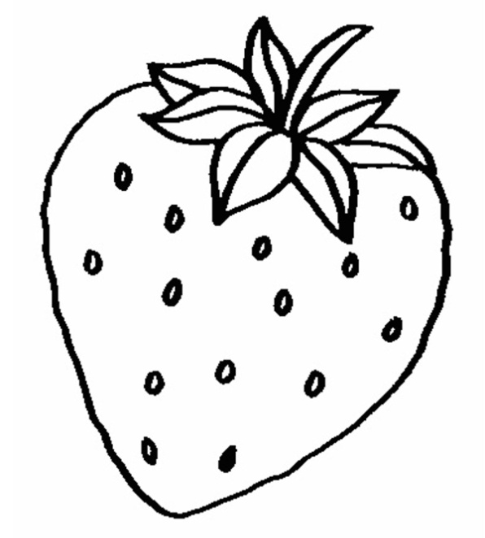 | 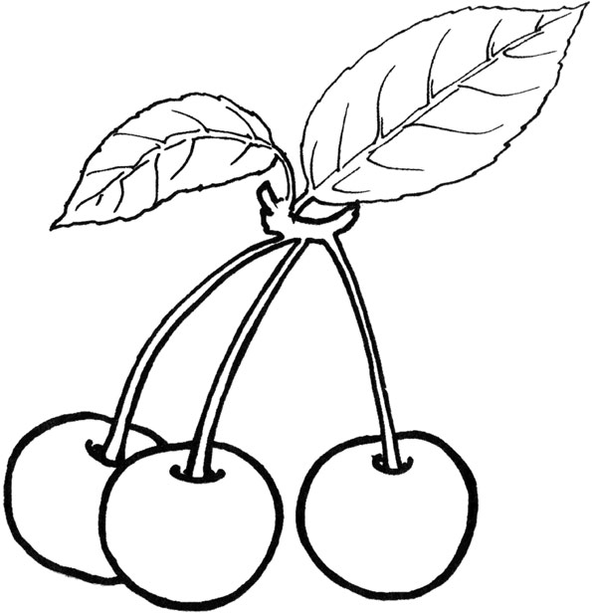
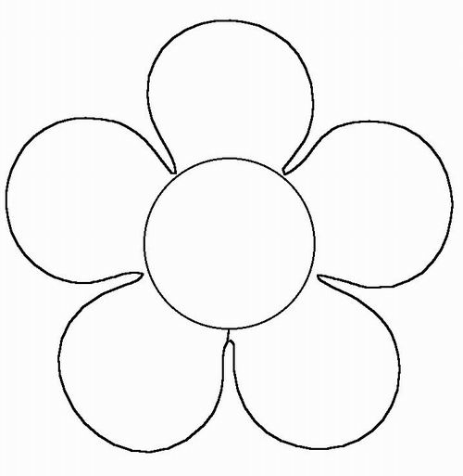 | 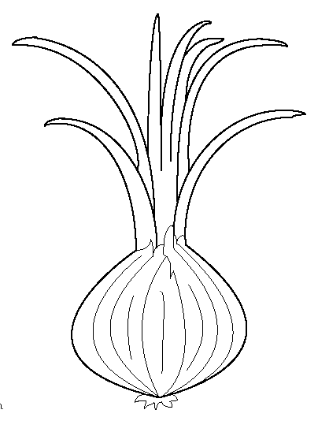 | 